５ ． ア ン モ ニ ア （ Ｎ Ｈ ₃）
５．１ 性質
１）強い刺激臭のある無色のガスで空気より軽い。（１７／２９＝０．５９）
２）毒性ガスである（許容濃度は日本産業衛生学会：２５ppm）
３）可燃性ガスである。燃焼性は弱いので、配管より流出したガスに点火しても燃えないが、空気と混合したガスは発火源があると火災が全体に伝播して弱い燃発を起こす。
４）爆発範囲は空気中濃度が１５～２８％である。
最小発火エネルギーは、６８０mJで、かなり発火し難いガスである。
５）銅、アルミニウムと反応し易いので、装置に銅、アルミニウム及びその合金使用ができない。
６）水によく溶ける。アンモニアも他の気体の例にもれず、温度が高くなると溶解度は減少する。したがって、アンモニア水を煮沸するとアンモニアはほとんどがガスとなって飛び去ってしまう。
７）アンモニア水溶液はアルカリ性を示し、アンモニアは水に溶けると水酸化アンモニウムを生じ、次にそれが解離して水酸化イオンが生成してアルカリ性を示す。
ＮＨ₃＋Ｈ₂Ｏ＝ ＮＨ₄ＯＨ ＝ＮＨ₄＋ＯＨ

５．２ 人体に対する影響
１）アンモニアは皮膚・粘膜に付着し易く、付着部位の水分に溶けてアルカリとしての刺激・腐食作用を現す。
２）高濃度のアンモニアは、化学的火傷（薬傷）を起こし、その作用が組織の深部に及びやすい。
３）目に対する作用では、高濃度のアンモニアに被曝し、またはアンモニアの飛散を受けて、けいれん・結膜浮腫をおこし、ひどければ角膜・水晶体の混濁から視力障害を後遺することが知られている。
４）高濃度のアンモニアを吸入すれば、声門の浮腫・けいれんを起こして窒息状態となり、また肺浮腫、気管支炎および肺炎を誘発することが注意される。
表－１２ アンモニアの主な性質
分子量 |  | １７
沸点 | [℃] | －３３．４
臨界温度 | [℃] | １３２．４５
臨界圧力 | [atm] | １１１．３
爆発範囲 | [vol％] | １５～２８
許容濃度 | [ppm] | ２５
※溶解度 | [ml] | １１４６
※１Lの水に対する溶解度（０℃、１気圧）
表－１３ アンモニア濃度と人体作用
ＮＨ3 （PPM） | 人 体 作 用
１～５ | 臭気を感知できる下限
５～１０ | 明らかに臭気を感じる
２５ | 不快感が起こる
１００ | 目や上部気道に刺激を感じる
２００ | 刺激によって呼吸が妨げられる
３００～５００ | ３０～６０分で上部気道に刺激症状を起こす
２５００～４５００ | ３０分で生命危険となる

例題 常温においてアンモニアは水１Lに対して、気体にして８００L溶解する。このアンモニア水の重量％をもとめよ。

解 アンモニアのモル数

８００L | ＝ ３５．７モル ３５．７＊１７＝６００g
２２．４L | ＝ ３５．７モル ３５．７＊１７＝６００g

６００gのアンモニア水が水１Lに溶けている
１Lの水は１０００g

・アンモニアの重量％＝ | ６００ | ＊１００ ＝３７
・アンモニアの重量％＝ | ６００＋１０００ | ＊１００ ＝３７

５・３ アンモニアの製造方法
・合成法 １９１３年にドイツのハーバーとボッシュによって開発された合成法で製造されている。
次の反応を利用する

Ｎ₂＋３Ｈ₂＝２ＮＨ₃
（圧力２００～１０００気圧、温度４００～６００℃、鉄系触媒）

５．４ アンモニアの用途
１）窒素肥料の製造 主に硫安（硫酸アンモニウム：（ＮＨ₄）₂ＳＯ₄）
２）アンモニアソーダ法による炭酸ナトリュウム（Ｎａ₂ＣＯ₃）、炭酸水素ナトリュウム（Ｎａ₂ＨＣＯ₃）の工業的製造に使用する。
３）ナイロンの原料、各種アミンの原料など多くの化学薬品の原料となる。
５．５ 製油所におけるアンモニア
１）原油中には窒素化合物が数％含まれている。その窒素化合物はどのように処理されているのだろうか。
・まず脱硫装置で窒素化合物と水素と反応させＮＨ₃にする。

＊脱窒素反応
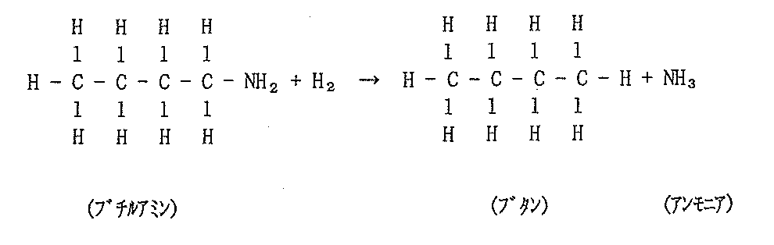

＊生成した殆どのＮＨ₃は硫酸・塩酸化合物と下記のような反応で析出する。

Ｈ₂ＳＯ₄＋２ＮＨ₃ →（ＮＨ₄）２ＳＯ₄ 硫酸アンモニウム
ＨＣｌ ＋ＮＨ₃ →ＮＨ₄Ｃｌ 塩酸アンモニウム

水インジェクションでそれらを溶解→フォールウォーター装置で熱を加え放散→ＮＨ₃アシッドガス（ＮＨ₃：３０％、Ｈ₂Ｓ：３０％）→サルファープラントで酸素と化合→Ｎ₂＋水

２）酸性ガスの中和
ポリチオン酸対策
運転停止時オーステナイト系ステンレス鋼の機器で開放しない物についポリチオン酸対策として５０００ｖｏｌｐｐｍのアンモニアを含んだ窒素で中和シールする。

５．６ 取扱い及び応急処置
１）取扱いに際しては、保護具を着用する。
機器内の作業に際してはガス検知により確認し、窒素パージ、水洗、ファンによる換気等の対策が必要である。
２）吸入したときは酸素吸入をおこなう。呼吸が止まっているときは人工呼吸を行い、直ちに医師の診断を受ける。
３）皮膚に付着したり、少量でも目に入った時は、直ちに水で洗いつづけ眼科医の診断を受ける。

